

**Семей қаласы бойынша 2018-2019 жылдарға арналған жайылымдарды басқару және оларды пайдалану жөніндегі жоспарды бекіту туралы**

Шығыс Қазақстан облысы Семей қаласы мәслихатының 2018 жылғы 27 сәуірдегі № 25/160-VI шешімі. Шығыс Қазақстан облысы Әділет департаментінің Семей қаласындағы Әділет басқармасында 2018 жылғы 11 мамырда № 5-2-171 тіркелді

      РҚАО-ның ескертпесі.  
      Құжаттың мәтінінде түпнұсқаның пунктуациясы мен орфографиясы сақталған.

      Қазақстан Республикасының 2017 жылғы 20 ақпандағы "Жайылымдар туралы" Заңының 8, 13-баптарына сәйкес, Семей қаласының мәслихаты ШЕШІМ ҚАБЫЛДАДЫ:

      1. Семей қаласы бойынша 2018-2019 жылдарға арналған жайылымдарды басқару және оларды пайдалану жөніндегі жоспары осы шешімнің қосымшасына сәйкес бекітілсін.

      2. Осы шешім оның алғашқы ресми жарияланған күнінен кейін күнтізбелік он күн өткен соң қолданысқа енгізіледі.

|  |
| --- |
| *Қалалық мәслихат сессиясының* |
| *төрағасы* | *С. Покатилов* |
| *Қалалық мәслихаттың* |
| *хатшысы* | *Б. Ақжалов* |

|  |  |
| --- | --- |
|  | Семей қаласы мәслихатының  2018 жылғы 27 сәуіріндегі  № 25/160-VI шешімімен  бекітілген |

**Семей қаласы бойынша 2018-2019 жылдарға арналған жайылымдарды басқару және оларды пайдалану жөніндегі жоспар**

      Семей қаласы бойынша 2018-2019 жылдарға арналған жайылымдарды басқару және оларды пайдалану жөніндегі жоспар (бұдан әрі - Жоспар) Қазақстан Республикасының 2017 жылғы 20 ақпандағы "Жайылымдар туралы", 2001 жылғы 23 қаңтардағы "Қазақстан Республикасындағы жергілікті мемлекеттік басқару және өзін-өзі басқару туралы" Заңдарына, Қазақстан Республикасы Премьер-Министрінің орынбасары – Қазақстан Республикасы Ауыл шаруашылығы министрінің 2017 жылғы 24 сәуірдегі № 173 "Жайылымдарды ұтымды пайдалану қағидаларын бекіту туралы" бұйрығына (нормативтік-құқықтық актілерді мемлекеттік тіркеу Тізілімінде № 15090 тіркелген), Қазақстан Республикасы Ауыл шаруашылығы министрінің 2015 жылғы 14 сәуірдегі № 3-3/332 "Жайылымдардың жалпы алаңына түсетін жүктеменің шекті рұқсат етілетін нормасын бекіту туралы" (нормативтік-құқықтық актілерді мемлекеттік тіркеу Тізілімінде № 11064 тіркелген) бұйрығына сәйкес әзірленді.

      Жоспар жайылымдарды ұтымды пайдалану, жемшөпке қажеттілікті тұрақты қамтамасыз ету және жайылымдардың тозу процестерін болғызбау мақсатында қабылданады.

      Жоспар мазмұны:

      1) құқық белгілейтін құжаттар негізінде жер санаттары, жер учаскелерінің меншік иелері және жер пайдаланушылар бөлінісінде әкімшілік-аумақтық бірлік аумағында жайылымдардың орналасу схемасы (картасы) осы Жоспардың 1 қосымшасына сәйкес;

      2) жайылым айналымдарының қолайлы схемалары осы Жоспардың 2 қосымшасына сәйкес;

      3) жайылымдардың, оның ішінде маусымдық жайылымдардың сыртқы және ішкі шекаралары мен алаңдары, жайылымдық инфрақұрылым объектілері белгіленген картасы осы Жоспардың 3 қосымшасына сәйкес;

      4) жайылым пайдаланушылардың су тұтыну нормасына сәйкес жасалған су көздерiне (көлдерге, өзендерге, тоғандарға, апандарға, суару немесе суландыру каналдарына, құбырлы немесе шахталы құдықтарға) қол жеткізу схемасы осы Жоспардың 4 қосымшасына сәйкес;

      5) жайылымы жоқ жеке және (немесе) заңды тұлғалардың ауыл шаруашылығы жануарларының мал басын орналастыру үшін жайылымдарды қайта бөлу және оны берілетін жайылымдарға ауыстыру схемасы осы Жоспардың 5 қосымшасына сәйкес;

      6) ауылдық округ маңында орналасқан жайылымдармен қамтамасыз етілмеген жеке және (немесе) заңды тұлғалардың ауыл шаруашылығы жануарларының мал басын шалғайдағы жайылымдарға орналастыру схемасы осы Жоспардың 6 қосымшасына сәйкес;

      7) ауыл шаруашылығы жануарларын жаюдың және айдаудың маусымдық маршруттарын белгілейтін жайылымдарды пайдалану жөніндегі күнтізбелік графигі осы Жоспардың 7 қосымшасына сәйкес;

      8) тиісті әкімшілік-аумақтық бірлікте жайылымдарды ұтымды пайдалану үшін қажетті өзге де талаптарды қамтуға тиіс.

      Жоспар жайылымдарды геоботаникалық зерттеп-қараудың жай-күйі туралы мәліметтер, ветеринариялық-санитариялық объектілер туралы мәліметтер, иелерін-жайылым пайдаланушыларды, жеке және (немесе) заңды тұлғаларды көрсете отырып, ауыл шаруашылығы жануарлары мал басының саны туралы деректер, ауыл шаруашылығы жануарларының түрлері мен жыныстық жас топтары бойынша қалыптастырылған үйірлердің, отарлардың, табындардың саны туралы деректер, шалғайдағы жайылымдарда жаю үшін ауыл шаруашылығы жануарларының мал басын қалыптастыру туралы мәліметтер, екпе және аридтік жайылымдарда ауыл шаруашылығы жануарларын жаю ерекшеліктері, малды айдап өтуге арналған сервитуттар туралы мәліметтер, мемлекеттік органдар, жеке және (немесе) заңды тұлғалар берген өзге де деректер ескеріле отырып қабылданды.

      Семей қаласының әкімшілік бағынысындағы аумағының орталығы Семей қаласы болып табылады, Өскемен қаласының облыс орталығынан 200 км қашықтықта орналасқан.

      Соңғы кезде Семей қаласының әкімшілік бағынысындағы аумағында мал шаруашылығы қарқынды дамып келеді. Елде азық-түлікпен және мал шаруашылығын дамытуды толық қамтамасыз етуде міндеттерді орындау ерекше орынға ие, оның негізі табиғи жайылымдарды тиімді және ұтымды пайдалану болып табылады.

      Жер учаскелерінің меншік иелері мен жер пайдаланушылары үшін табиғи жайылымдарды тиімді пайдалану, оларды жайылымдардың тозуына жол бермеу үшін оларды жақсарту бойынша жедел шараларды жүзеге асыру міндет болып табылады.

      Қала аумағының климаты құрғақшылық және қатаң континенттілігімен, температураның аса ауытқуымен, жауын-шашынның аздығымен және төмен салыстырмалы ылғалдылығымен сипатталады. Қысы суық, ұзақ. Қаңтар айының ең суық айындағы орташа айлық температура -13,8°С абсолютті ең аз мөлшері-48°С.

      Қыста ауа-райының жағымсыз жақтары ауаның төмен температурасы және қар жамылғысы биіктігінің жеткіліксіздігі, олар топырақтың терең қатуына алып келеді. Осыған ашық кеңістіктерден қарларды ұшыруына қатты желдер ықпал етуі болып табылады.

      Көктемі қысқа, күннің тез жылынуымен сипатталады. Алайда, соңғы көктемгі үсіктер мамыр айының ортасына дейін, кейде соңына дейін байқалады.

      Жазы ыстық, жиі құрғақтау. Ең жылы шілде айының орташа температурасы шамамен +20°С.

      Қаланың аумағында өсімдік жамылғысы айтарлықтай алуандығымен ерекшеленеді. Төмен тауларда беттегелі-селеулі шөбі қауымдастығы таралған. Өсімдіктің бір бөлігі шымды астық тұқымдастар: садақбоз, қызыл селеу, бетеге басым, сондай-ақ қараған мен спирея бұталары кездеседі.

      Ұсақ шоқы және шоқыаралық аңғарларда селеулі-бетегелі қауымдастығы жусанның қатысуымен кеңінен таралған.

      Бедердің төменгі учаскелерінде түрлі шөптің шөп жамылғысына қатысы арқылы шабындық шөбінің тығыздығы артады.

      Сор және сортаң жергерде өсімдік жамылғысы өте жұтаң және жусан, қара-матау, қотыр көкпек ұсынылған.

      Қала аумағында негізінен ашық құба белден тармағының топырағы таралған, күңгірт құба топырақ қаланың батысында және шығысында таралған (бұрынғы Жаксыбаев атындағы кеңшар және "Жаңасемей" мен "Семей" кеңшарлары).

      Төмен тауларда таулы қою қызыл және ашық қызғылт топырақ жиі кездеседі, қаланың оңтүстік-шығысында оңтүстік қаратопырақ шамалы таралған.

      Қала аумағының су күре жолы шығыстан солтүстік батысқа қарай және Шүлбі су қоймасын кесіп өтетін Ертіс өзені болып табылады. Қала аумағын Ертіс өзенінің негізгі тармақтары - Шар, Қызылсу, Мұқыр, Шаған өзендері. Сондай-ақ, аумақта таулардан жазыққа шығарылып бос шөгінділерде жоғалатын көптеген таяз жылғалар мен бұлақтар кездеседі. Ертіс пен Шар өзендерінен басқа таулы және де өзен серігінің барлығында тұрақты су ағыны жоқ, жаз мезгілінде олар айтарлықтай таязданып, бірқатар ұсақ иірімдер қатарын құрайды.

      Қала аумағының басты бөлігін сумен қамтамасыз етуі нашар. Жайылымдарды сумен қамтамасыз ету айтарлықтай дәрежеде құбырлы құдықтар есебінен жүзеге асырылады. Бұдан басқа, қаланың аумағында көбіне қар суымен қоректенетін көптеген таяз көлдер бар. Ондағы су тұзды және ашы, ішуге жарамсыздау.

      Қала аумағында суармалы жайылымдардың алаңы 1364,7 мың га құрайды. 600 (алты жүз) құбырлы құдық, 33 (отыз үш) шахталы құдық, 10 (он) бұлақ, 2 (екі) тоған және 10 (он) ашық су көзі суару көздері болып табылады.

      Есептеуде мал суарудың рұқсат етілетін радиусы есепке алынды және бір суару пунктігіне бір жүктелген рұқсат етілген алаң ескерілді. Малдың бір көзден суарудың рұқсат етілген радиусы ұсақ қара мал мен ірі қара мал үшін - 6 км, сүтті сиырға - 2,5 км, жылқыға - 8 км. қабылданды. Есептеу кезінде аумағында суару құрылғысы орналасқан шаруашылық субъектісі ғана емес суару құрылғылары суару аумағы бойынша барлық шаруашылықтарда пайдаланылғаны ескеріледі.

      Жер суландыру құрылыстарының жай-күйі қайта құруды талап етеді, яғни, жер суару құрылыстарын қайта құру қажет, бірақ су малды суару үшін жарамды.

      Семей қаласына әкімшілік бағыныстағы аумақ 1 қала, 12 ауылдық округтен, 1 кенттен тұрады.

      Қала аумағының жалпы ауданы 2 780 675 га құрайды, оның ішінде 2 135 190 га жайылымдық жер, оның ішінде 1 155 456 га суландырылған.

      Жер санаттары бойынша:

      ауыл шаруашылығы мақсатындағы жерлер - 999 578 га;

      елді мекендердің жерлері - 243 388 га;

      өнеркәсiп, көлiк, байланыс, ғарыш қызметi, қорғаныс, ұлттық қауiпсiздiк мұқтажына арналған және ауыл шаруашылығына арналмаған өзге де жерлер - 52 879 га;

      ерекше қорғалатын табиғи аумақтардың жерлері - 104 626 га;

      су қорының жерлері - 4 812 га;

      босалқы жерлер - 1 373 952 га деп бөлінеді.

      Семей қаласы мен ауылдық округтер аумағында барлығы 24 сібір жарасымен 18 мал қорыны, 34 сібір жарасының ошақтары бар, сондай-ақ 1 ет өндеу комбинаты, 3 мал соятын пункт және 14 сою алаңы бар.

      Қазіргі уақытта қала аумағында 54 830 ірі қара мал басы, 104 228 ұсақ мал және 30 010 жылқы бар.

      Бүгінгі күні қала бойынша 2 135 190 га жайылым алқаптары бар, оның ішінде 967 865 га агроқұрылымдарға және 1 167 325 га босалқы жерлерде (оның ішінде бұрынғы Семей ядролық сынақ полигоны жерлерінен 981 мың га бар). Елді мекендердің айналасында жалпы пайдаланылатын жайылымдар 226 278 га құрайды.

      Кейбір ауылдық округтерде жеке үй-жайлардағы мал басының өсуіне байланысты 19 309 га жайылымдық алқаптардың жетіспеушілігі байқалады.

      Осы мәселелерді шешу үшін жайылымдық жерлерді мемлекеттік қордан тиімді бөлу және елді мекендердің, ауыл шаруашылығы мақсатындағы жерлер және Семей қаласының босалқы жерлері есебінен жайылымдар алаңдарын ұлғайту қажет.

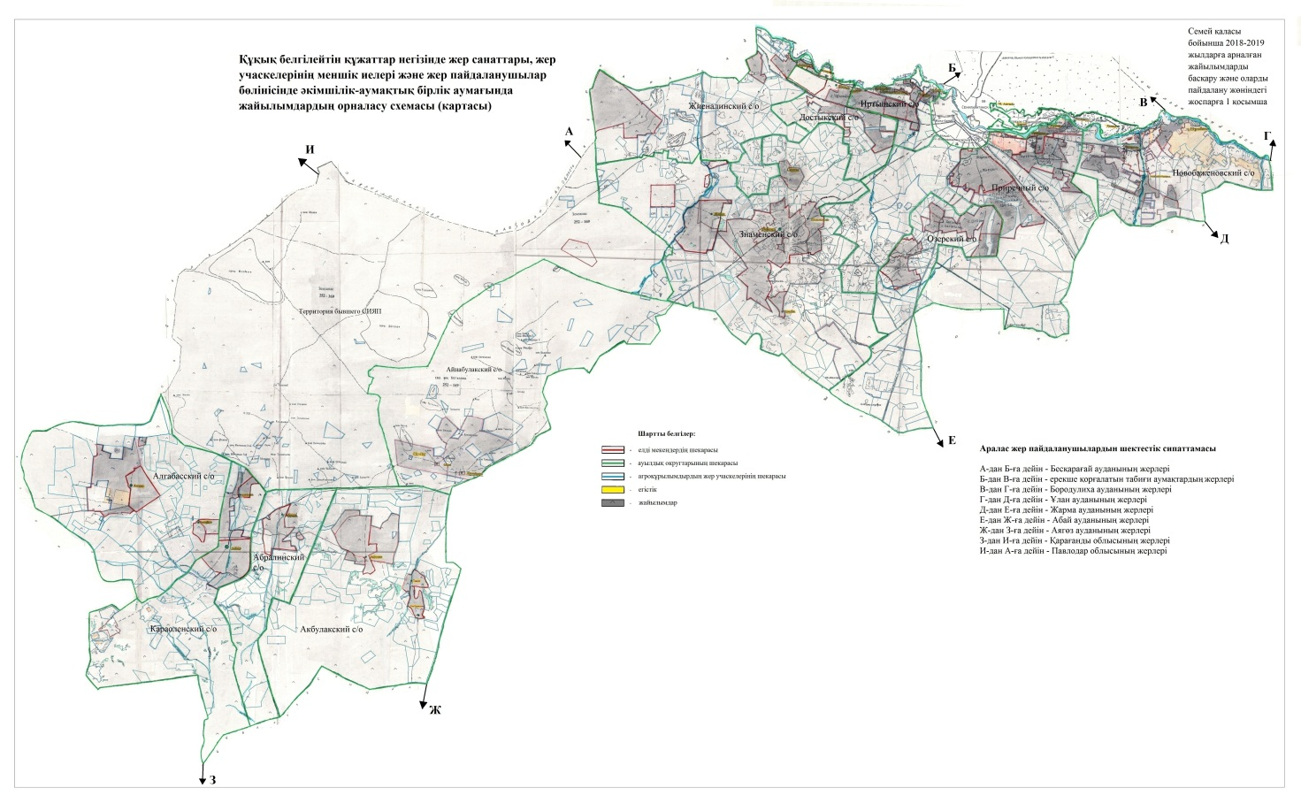

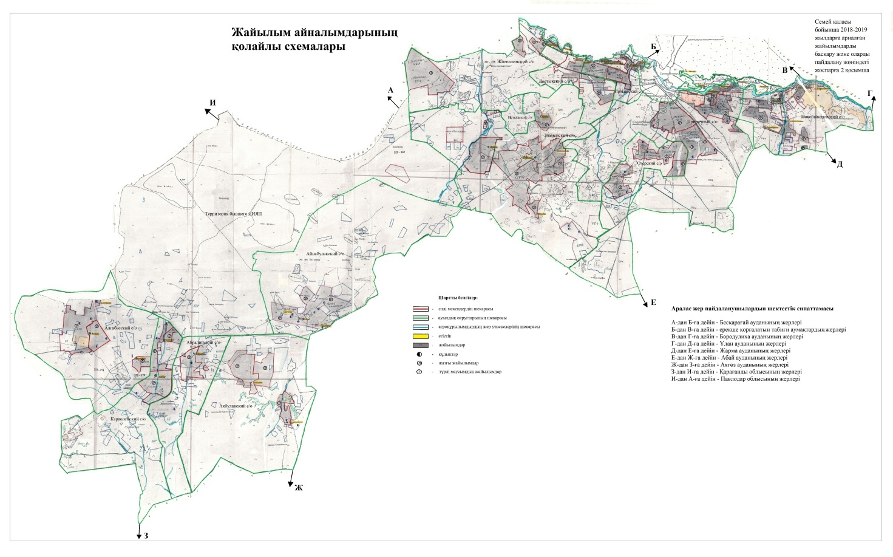

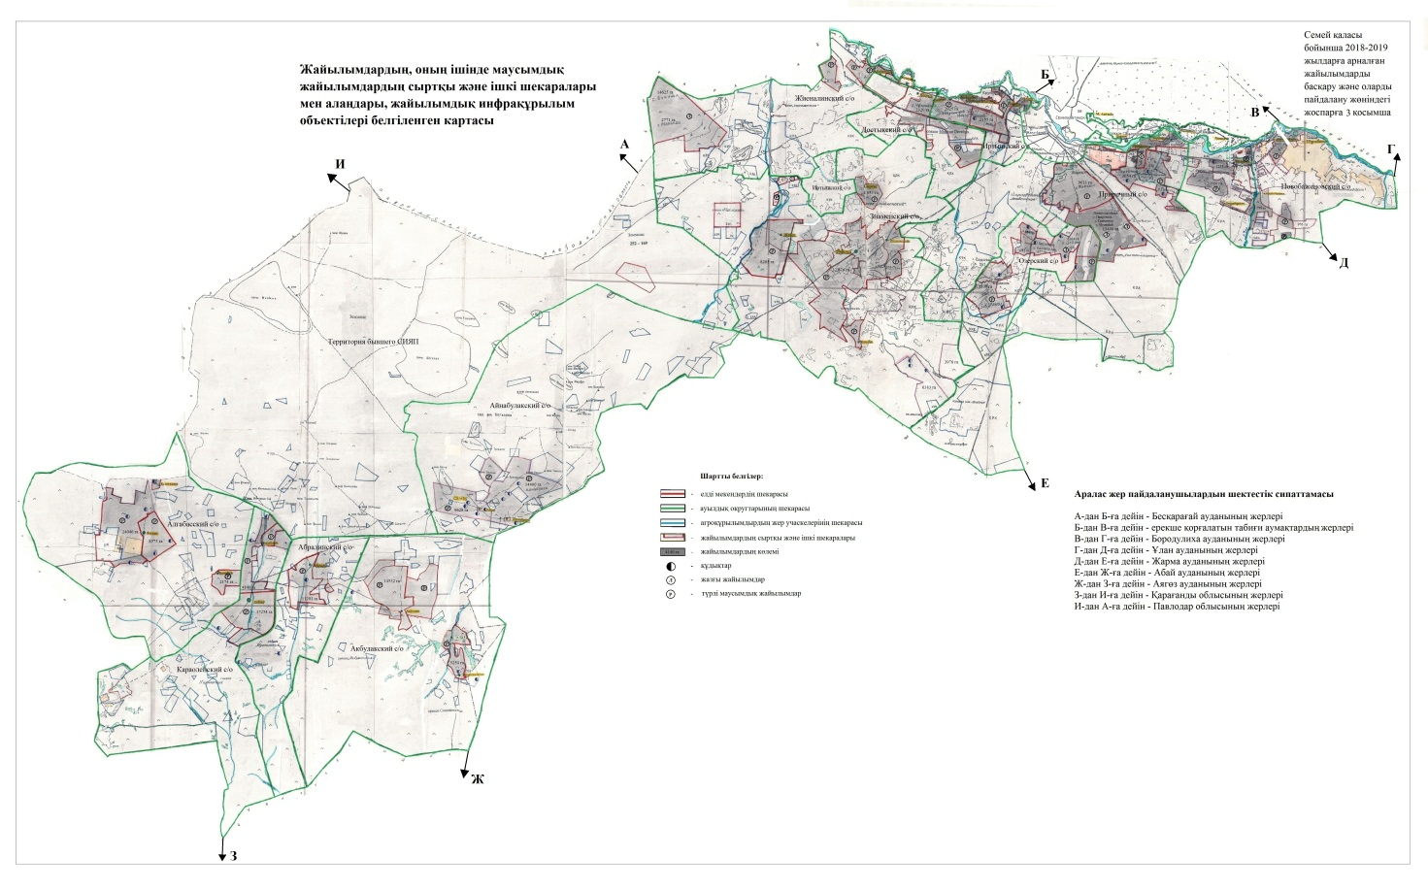

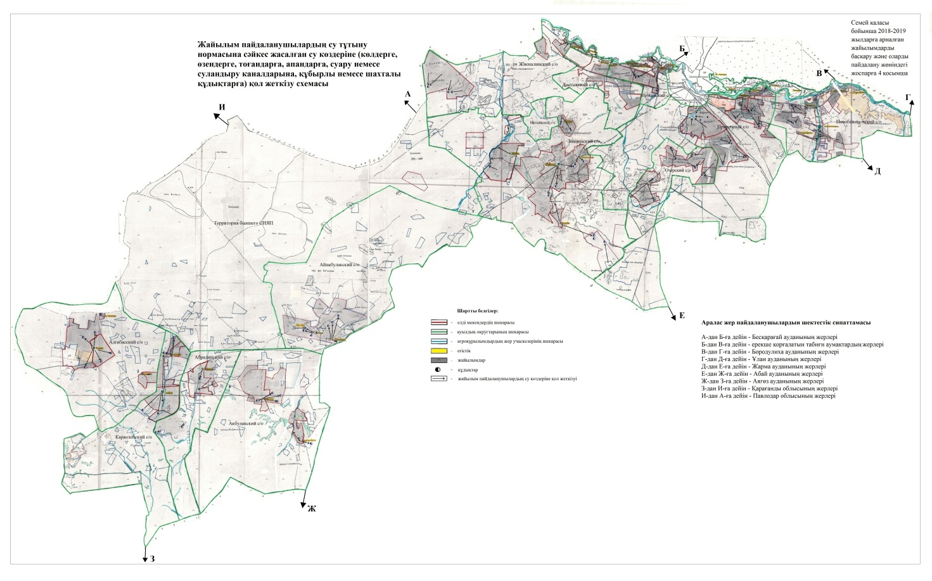

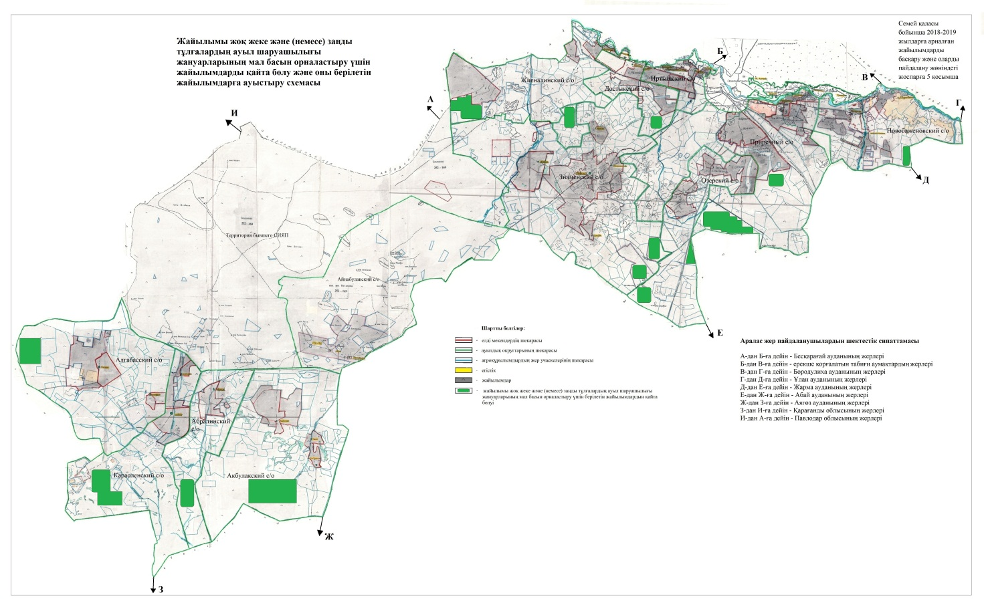

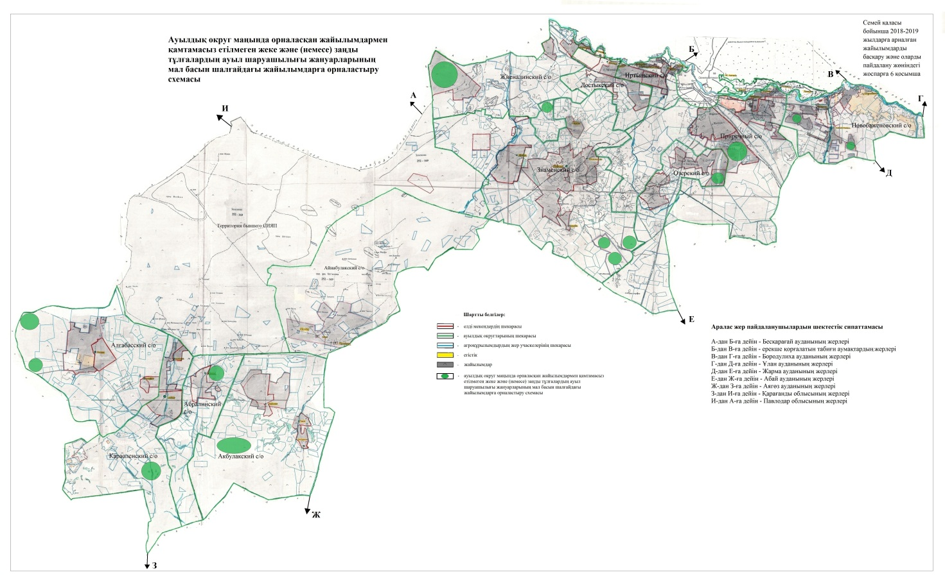

|  |  |
| --- | --- |
|  | Семей қаласы бойынша  жайылымдарды басқару  және оларды пайдалану  жөніндегі 2018-2019  жылдарға арналған  жоспарға 7-қосымша |

**Мал шаруашылығының маусымдық бағыттарын белгілейтін және ауыл шаруашылық жануарларын айдауға арналған жайылымдарды пайдалану жөніндегі күнтізбелік кесте**

|  |  |  |  |
| --- | --- | --- | --- |
| р/н | Ауылдық округтің атауы | Малды шалғайдағы жайылымдарға айдау уақыты | Малды шалғайдағы жайылымдардан қайтару уақыты |
| 1 | Абралы ауылдық округі | сәуірдің 1 жартысы | қарашаның 2 онкүндігі |
| 2 | Айнабұлақ ауылдық округі | сәуірдің 1 жартысы | қарашаның 2 онкүндігі |
| 3 | Ақбұлақ ауылдық округі | сәуірдің 1 жартысы | қарашаның 2 онкүндігі |
| 4 | Алғабас ауылдық округі | сәуірдің 1 жартысы | қарашаның 2 онкүндігі |
| 5 | Достық ауылдық округі | сәуірдің 2 жартысы | қарашаның 1 онкүндігі |
| 6 | Жиенәлі ауылдық округі | сәуірдің 2 жартысы | қарашаның 1 онкүндігі |
| 7 | Знаменка ауылдық округі | сәуірдің 2 жартысы | қарашаның 1 онкүндігі |
| 8 | Ертіс ауылдық округі | сәуірдің 2 жартысы | қарашаның 1 онкүндігі |
| 9 | Қараөлен ауылдық округі | сәуірдің 1 жартысы | қарашаның 2 онкүндігі |
| 10 | Новобаженово ауылдық округі | сәуірдің 2 жартысы | қарашаның 2 онкүндігі |
| 11 | Озерки ауылдық округі | сәуірдің 2 жартысы | қарашаның 2 онкүндігі |
| 12 | Приречный ауылдық округі | сәуірдің 2 жартысы | қарашаның 2 онкүндігі |

      Жайылым кезеңінің ұзақтығы топырақ-климаттық аймаққа, ауыл шаруашылығы жануарларының түрлеріне, сондай-ақ құрғақ-дала және жартылай шөлді аймақта жайылымдардың өнімділігіне байланысты - 180-200 күнді құрайды.

      Сонымен қатар, сүтті ірі қара малды жаюдын ұзақтығы ең төмен, ал терең қар жамылғысы, қардың тығыздығы және басқа да факторларға байланысты ірі қара мал, ұсақ мал және жылқы үшін - ең көп.

© 2012. Қазақстан Республикасы Әділет министрлігінің «Қазақстан Республикасының Заңнама және құқықтық ақпарат институты» ШЖҚ РМК